**План проведения мастер – класса**

**Тема:**

Цветок из ткани «Роза»

**Форма проведения:**

Практическое занятие

**Цель:**

Обмен опытом с педагогами дополнительного образования, передача действующей технологии в изготовлении цветка из ткани в условиях детского образовательного учреждения.

**Задачи:**

* передача педагогом своего опыта путем прямого и комментированного показа последовательности действий, методов, приемов и форм педагогической деятельности;
* совместная обработка приемов изготовления изделия;
* рефлексия собственного профессионального мастерства участниками мастер – класса.

**Оборудование:** готовые работы: цветы из ткани, ткань (атласная лента), ножницы, иголка, нитки, клей.

**Ход мастер – класса**

|  |  |  |
| --- | --- | --- |
| Этапы работы мастер - класса | Вид деятельности | Продолжительность |
| 1. Организационный этап | 1.1. Приветствие. Презентация педагогом своей деятельности. | 1минуты |
| 1.2. Введение в тему. Материалы и инструменты. | 1 минута |
| 1.3. Техника безопасности. | 2 минута |
| 2. Основной этап | 2.1. Поэтапное выполнение работы | 30 минут |
| 3. Заключительный этап | 3.1. Выставка работ педагогов | 2 минуты |
| 3.2. Обсуждение мастер-класса участниками. | 2 минуты |
| 3.3. Подведение итогов. | 2 минуты |
| Общая продолжительность: | | 40 минут |

**Конспект мастер – класса**

**1. Организационный этап**

**1.1. Приветствие. Презентация педагогом своей деятельности.**

Здравствуйте, уважаемые педагоги, сегодня я познакомлю вас с новой техникой изготовление цветка «канзаши». Эта техника входит в один из разделов дополнительной образовательной программы «Сувенир», для третьего года обучения.

**1.2. Введение в тему. Материалы и инструменты.**

Педагог показывает материалы и инструменты необходимые для работы

**1.3. Техника безопасности.**

**ТБ при работе с иголками и булавками**.

1. Шейте с напёрстком.

2. Храните иголки и булавки в определённом месте (специальной коробке, подушечке и т.д

3. Запрещается брать иглу в рот, вкалывать ее в платье.

4. Нельзя откусывать нитку зубами

5. Не пользуйтесь для шитья ржавой иголкой.

6. Выкройки и ткани прикрепляйте острыми концами булавок в направлении от себя.

**ТБ при работе с ножницами.**

1. Храните ножницы в определённом месте.

2. Кладите их сомкнутыми остриями от себя.

3. Нельзя держать ножницы острыми концами вверх.

4. Передавать ножницы кольцами вперед.

**2.1. Поэтапное выполнение работы**

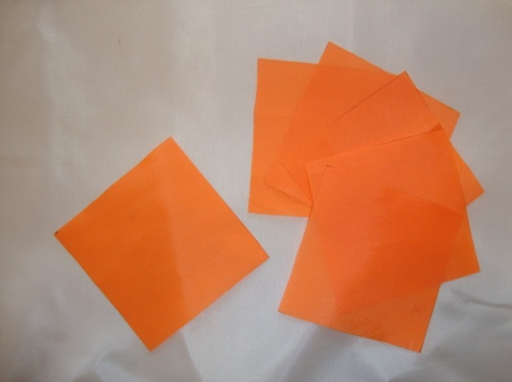

1. Нарезаем ткань 8 см Х 8см, 15 шт.

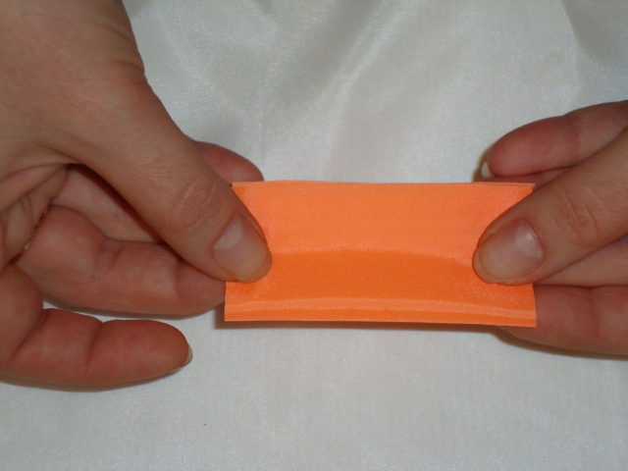

1. Складываем квадратик пополам.

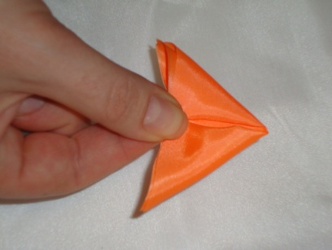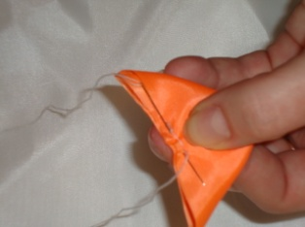

1. Складываем уголки вниз и закрепляем ниткой.

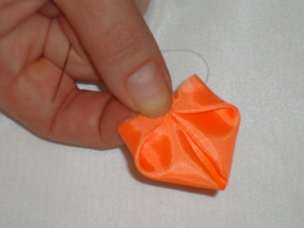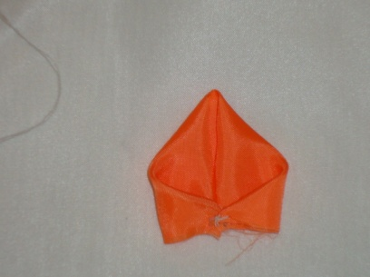

1. Складываем уголки к центру и опять закрепляем.

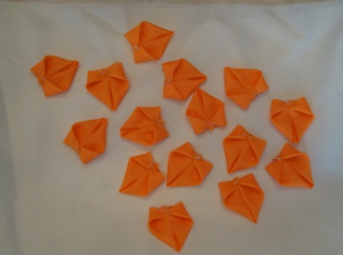

1. Делаем таким образом 15 лепестков.

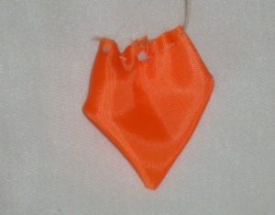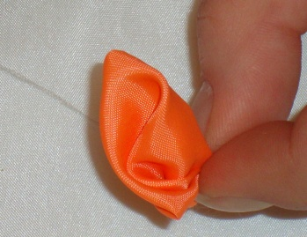

1. Начинаем сборку: прошиваем один лепесток и формируем серединку.

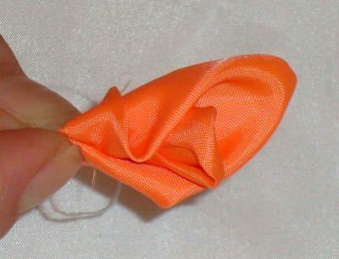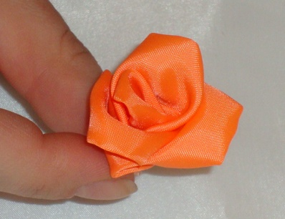

1. Начинаем формировать цветок, прикрепляя лепестки вокруг серединки.

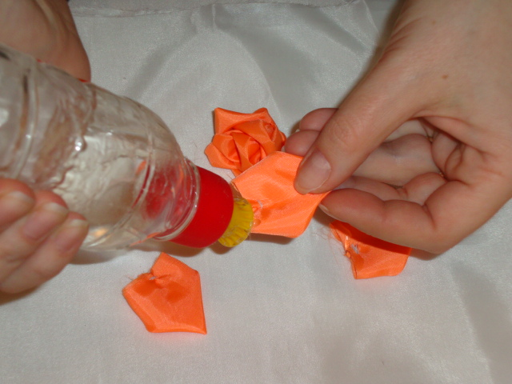

1. Последние пять лепестков прикрепляем на клей.

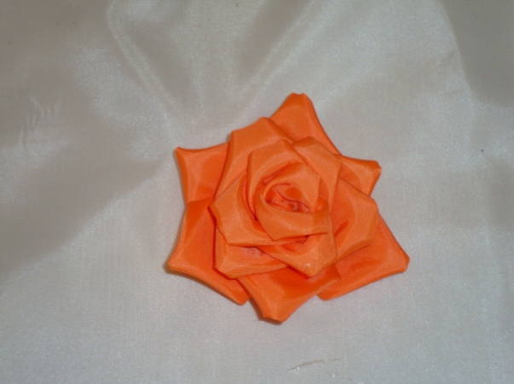

1. Цветок готов!

**3. Заключительный этап**

|  |
| --- |
| **3.1. Выставка работ педагогов** |
| **3.2. Обсуждение мастер-класса участниками.** |
| **3.3. Подведение итогов.** |